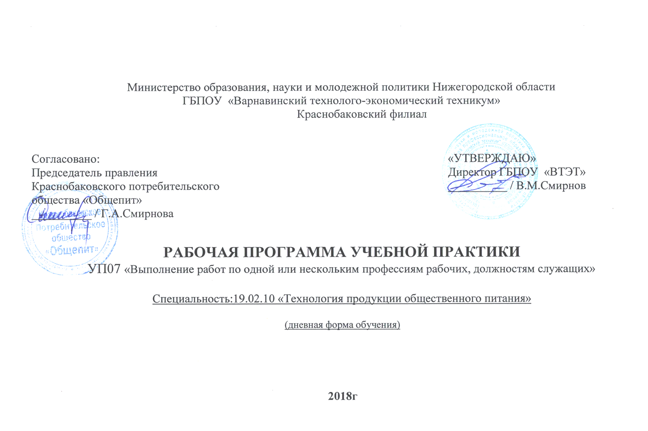

Рабочая программа учебной практики УП. 07 Выполнение работ по одной или нескольким профессиям рабочих, должностям служащих разработана на основе Федерального государственного образовательного стандарта по специальности среднего профессионального образования 19.02.10 «Технология продукции общественного питания»

Организация – разработчик: Краснобаковский филиал ГБПОУ «Варнавинский технолого-экономический техникум»

|  |  |
| --- | --- |
| Рассмотрена предметно - цикловой комиссией  протокол №_____  от ___________________20___ г. | Заместитель директора по учебно-  воспитательной работе  ______________/Хмелева О.Ю./ |

**Разработчики:**

**Криворучко Е.В. - преподаватель**

Эксперты:

**Внутренняя экспертиза**

Техническая экспертиза:

Содержательная экспертиза:

**Внешняя экспертиза**

**Председатель правления**

Краснобаковского потребительского общества « Общепит» ____________ /Г.А./Смирнова

**Содержание**

|  |  |
| --- | --- |
| **Паспорт программы практики** |  |
| **Результаты освоения программы практики** |  |
| **Тематический план и содержание практики** |  |
| **Условия реализации программы практики** |  |
| **Контроль и оценка результатов освоения программы практики** |  |
| **Приложения** |  |

**1. Паспорт программы учебной практики**

**1.1. Область применения программы**

Рабочая программа учебной практики является составной частью основной профессиональной образовательной программы разработанной в соответствии с ФГОС СПО по специальности 19.02.10 Технология продукции общественного питания в части освоения квалификации: техник-технолог и основному виду профессиональной деятельности (ВПД): Выполнение работ по одной или нескольким профессиям рабочих, должностям служащих.

Рабочая программа учебной практики может быть использована в дополнительном профессиональном образовании и профессиональной подготовке работников в области технологии общественного питания при наличии среднего общего образования. Опыт работы не требуется.

**1.2. Цели и задачи практики**

Формирование у обучающихся умений, приобретение первоначального практического опыта в рамках профессионального модуля ПМ.07. по основному виду профессиональной деятельности: Выполнение работ по одной или нескольким профессиям рабочих, должностям служащих, необходимых для последующего освоения ими общих и профессиональных компетенций по избранной специальности.

В ходе освоения программы учебной практики обучающейся должен:

**иметь практический опыт**:

* подготовки по заданию повара пряностей, приправ, зерновых и молочных продуктов, плодов, муки, яиц, жиров, сахара и других продуктов для приготовления блюд, напитков и кулинарных изделий;
* обработки, нарезки и формовки овощей и грибов по заданию повара;
* подготовки рыбных полуфабрикатов, полуфабрикатов из мяса и домашней птицы по заданию повара;
* приготовления бутербродов и гастрономических продуктов порциями по заданию повара;
* приготовления блюд и гарниров из овощей, бобовых и кукурузы, макаронных изделий; каш и гарниров из круп по заданию повара;
* приготовления блюд из рыбы и нерыбных продуктов моря; из мяса и мясных продуктов, домашней птицы и дичи по заданию повара;
* приготовления блюд из яиц; из творога по заданию повара;
* приготовления мучных блюд, выпеченных изделий из теста с фаршами, пиццы по заданию повара;
* приготовления горячих напитков; холодных и горячих сладких блюд и десертов по заданию повара;
* приготовления и оформления салатов, основных холодных закусок, холодных рыбных и мясных блюд; супов, бульонов и отваров; холодных и горячих соусов, отдельных компонентов для соусов и соусных полуфабрикатов по заданию повара;
* процеживания, протирания, замешивания, измельчения, фарширования, начинка продукции по заданию повара;
* порционирования (комплектация) раздача блюд, напитков и кулинарных изделий по заданию повара;
* помощь повару в производстве сложных, фирменных и национальных видов блюд, напитков и кулинарных изделий и их презентации;
* прием и оформление платежей за блюда, напитки и кулинарных изделий по заданию повара;
* упаковка готовых блюд, напитков и кулинарных изделий на вынос по заданию повара.

**уметь:**

* готовить блюда, напитки и кулинарные изделия по технологическим картам под руководством повара;
* соблюдать правила сочетаемости основных продуктов и сырья при приготовлении блюд, напитков и кулинарных изделий;
* отпускать готовые блюда, напитки и кулинарные изделия с раздачи/прилавка и на вынос с учетом требований к безопасности готовой продукции;
* выбирать производственный инвентарь и технологическое оборудование и безопасно пользоваться им при приготовлении блюд, напитков и кулинарных изделий;
* соблюдать санитарно гигиенические требования и требования охраны труда;
* аккуратно обращаться с сырьем в процессе приготовления блюд, напитков и кулинарных изделий и экономно расходовать его;
* производить расчеты с потребителями с использованием различных форм наличной и безналичной оплаты;
* эстетично и безопасно упаковывать готовые блюда, напитки и кулинарные изделия на вынос.

**1.3. Количество часов на освоение программы учебной практики:**

72часа

**2. Результаты освоения программы учебной практики**

Результатом освоенияпрограммы учебной практики является сформированность у обучающихся первоначальных практических профессиональных умений в рамках профессионального модуля ПМ.07. по основному виду профессиональной деятельности: Выполнение работ по одной или нескольким профессиям рабочих, должностям служащих , необходимых для последующего освоения ими общих (ОК) и профессиональных (ПК) компетенций:

|  |  |
| --- | --- |
| Код | Наименование результата освоения практики |
| ОК 1. | Понимать сущность и социальную значимость своей будущей профессии, проявлять к ней устойчивый интерес. |
| ОК 2. | Организовывать собственную деятельность, выбирать типовые методы и способы выполнения профессиональных задач, оценивать их эффективность и качество. |
| ОК 3. | Принимать решения в стандартных и нестандартных ситуациях и нести за них ответственность. |
| ОК 4. | Осуществлять поиск и использование информации, необходимой для эффективного выполнения профессиональных задач, профессионального и личностного развития. |
| ОК 5. | Использовать информационно-коммуникационные технологии в профессиональной деятельности. |
| ОК 6. | Работать в коллективе и в команде, эффективно общаться с коллегами, руководителем, потребителями. |
| ОК 7. | Брать на себя ответственность за работу членов команды (подчиненных), за результат выполнения заданий. |
| ОК 8. | Самостоятельно определять задачи профессионального и личностного развития, заниматься самообразованием, осознанно планировать повышение квалификации. |
| ОК 9. | Ориентироваться в условиях частой смены технологий в профессиональной деятельности. |
| ПК 7.1. | Выполнять инструкции и задания повара по организации рабочего места |
| ПК 7.2. | Выполнение заданий повара по приготовлению, презентации и продаже блюд, напитков и кулинарных изделий |
| ПК 7.3. | Подготовка инвентаря, оборудования и рабочего места повара к работе |
| ПК 7.4. | Приготовление, оформление и презентация блюд, напитков и кулинарных изделий |
| ПК 7.5. | Обеспечение бригады поваров необходимыми материальными ресурсами и персоналом |
| ПК 7.6. | Организация работы бригады поваров |
| ПК 7.7. | Контроль работы подчиненных и подготовка отчетности о работе бригады поваров |

**3. Тематический план и содержание учебной практики**

**3.1.Тематический план учебной практики**

|  |  |  |  |
| --- | --- | --- | --- |
| Код ПК | Наименование разделов профессионального модуля | Виды работ | Количество недель/часов |
| ПК 7.1. – 7.7 | Выполнение работ по одной или нескольким профессиям рабочих, должностям служащих | 1. Подготовка пряностей, приправ, зерновых и молочных продуктов, плодов, муки, яиц, жиров, сахара и других продуктов для приготовления блюд, напитков и кулинарных изделий. 2. Приготовление холодных блюд и закусок. 3. Приготовление супов, бульонов и отваров. 4. Приготовление блюд из овощей, бобовых и кукурузы. 5. Приготовление каш и гарниров из круп. 6. Приготовление блюд и гарниров из макаронных изделий. 7. Приготовление блюд из яиц, творога. 8. Приготовление блюд из рыбы и нерыбных продуктов моря. 9. Приготовление блюд из мяса, домашней птицы и дичи. 10. Приготовление соусов. 11. Приготовление сладких блюд и напитков. 12. Приготовление мучных кондитерских изделий. | 72  6  6  6  6  6  6  6  6  6  6  6  6 |

**4. Условия реализации программы учебной практики**

**4.1 Требование к минимальному материально-техническому обеспечению**

Учебная практика проводиться в учебных цехах, столовой Учреждения.

**Оснащение:**

1. Оборудование: производственно-технологическое оборудование. Посуда и инвентарь для организации процесса приготовление полуфабрикатов и кулинарной продукции. Комплект бланков технологической документации, комплект учебно-методической документации, наглядные пособия, учебная и справочная литература.
2. Технические средства обучения: компьютеры с лицензионным программным обеспечением, принтер, мультимедийный проектор, экран, учебные фильмы, презентации.

**4.2. Информационное обеспечение обучения**

**Основные источники:**

1. Анфимова Н.А., Захарова Т.И., Татарская Л.Л. Кулинария, М - во образования Рос -Федерации - М.: ОИЦ «Академия», 2010;
2. Шильман Л.З. Технология кулинарной продукции. -М:. Издательский центр «Академия», 2014.

**Электронные учебники:**

1. Кулинария: лабораторный практикум, Дубровская Н.И. 4-е изд., стер. Издание 2014г.;
2. Кулинария: Рабочая тетрадь, Качурина Т.А. 9-е изд., стер. Издание 2014г.

**Дополнительные источники:**

1. Производственное обучение профессии «Повар» в 4 ч., В.П.Андросов, Т.В. Пыжова, Л.И.Федорченко. -М.: Издательский центр «Академия», 2012;
2. Приготовление блюд и гарниров из круп, бобовых и макаронных изделий, яиц, творога, теста /электронное приложение / ЭП Flash;
3. Приготовление сладких блюд и напитков /электронное приложение / ЭП Flash;
4. Чуканова Н.В. Производственное обучение профессии «Повар». Рабочая тетрадь в 4 ч. Издательский центр «Академия», 2012.

**Ресурсы сети интернет:**

http: // www. edu.ru;

http://www.twirpx.com.

**4.3. Общие требования к организации учебной практики**

Учебная практика проводиться преподавателями дисциплин профессионального цикла, мастерами производственного обучения рассредоточено.

**4.4. Кадровое обеспечение образовательного процесса**

Преподаватели дисциплин профессионального цикла, мастера производственного обучения, осуществляющие руководство учебной практикой обучающихся, должны иметь среднее профессиональное и высшее образование соответствующее профилю. Опыт деятельности в организациях соответствующей профессиональной сферы и должны проходить стажировку в профильных организациях не реже 1 раза в 3 года.

**5. Контроль и оценка результатов освоения программы учебной практики**

Контроль и оценка результатов освоения учебной практики осуществляется руководителем практики в процессе проведения учебных занятий, самостоятельного выполнения обучающимися заданий, выполнения практических проверочных работ. В результате освоения учебной практики, в рамках профессионального модуля обучающиеся проходят промежуточную аттестацию в форме дифференцированного зачета

|  |  |  |
| --- | --- | --- |
| Результаты обучения (освоенные умения и практический опыт в рамках ВПД) | Основные показатели оценки результатов | Формы и методы контроля и оценки результатов обучения |
| **уметь:**   * органолептически оценивать качество продуктов; использовать различные способы и приемы приготовления горячей, холодной кулинарной продукции, изделий из теста и мучных кондитерских изделий; * готовить блюда и кулинарные изделия, требующих простой и сложной кулинарной обработки; * проводить расчеты по формулам; * безопасно пользоваться производственным инвентарем и технологическим оборудованием при приготовлении блюд из овощей, круп, бобовых и макаронных изделий, супов, соусов, мясных, рыбных, сладких блюд и напитков, холодных блюд и закусок, блюд из яиц и творога, изделий из теста и мучных кондитерских изделий; * выбирать температурный режим при приготовлении, подаче и хранении кулинарной продукции; * выбирать варианты оформления, способы сервировки и подачи кулинарных изделий; * оценивать качество и безопасность готовой продукции различными способами.   **иметь практический опыт:**   * разработки ассортимента блюд из овощей, круп, бобовых и макаронных изделий, супов, соусов, мясных, рыбных, сладких блюд и напитков, холодных блюд и закусок, блюд из яиц и творога, изделий из теста и мучных кондитерских изделий; * расчета массы сырья и полуфабрикатов для приготовления блюд из овощей, круп, бобовых и макаронных изделий, супов, соусов, мясных, рыбных, сладких блюд и напитков, холодных блюд и закусок, блюд из яиц и творога, изделий из теста и мучных кондитерских изделий; * проверки качества продуктов для приготовления блюд из овощей, круп, бобовых и макаронных изделий, супов, соусов, мясных, рыбных, сладких блюд и напитков, холодных блюд и закусок, блюд из яиц и творога, изделий из теста и мучных кондитерских изделий; * организации технологического процесса приготовления блюд из овощей, круп, бобовых и макаронных изделий, супов, соусов, мясных, рыбных, сладких блюд и напитков, холодных блюд и закусок, блюд из яиц и творога, изделий из теста и мучных кондитерских изделий; * приготовления блюд из овощей, круп, бобовых и макаронных изделий, супов, соусов, мясных, рыбных, сладких блюд и напитков, холодных блюд и закусок, блюд из яиц и творога, изделий из теста и мучных кондитерских изделий, используя различные технологии, оборудование и инвентарь; * сервировки и оформления блюд из овощей, круп, бобовых и макаронных изделий, супов, соусов, мясных, рыбных, сладких блюд и напитков, холодных блюд и закусок, блюд из яиц и творога; отделки изделий из теста и мучных кондитерских изделий; * контроля качества и безопасности кулинарной продукции. | - подготовка сырья к приготовлению блюд из овощей и грибов в соответствии с поставленными задачами;    - подготовка сырья к приготовлению блюд и гарниров из круп, бобовых и макаронных изделий в соответствии с поставленными задачами;  - подготовка сырья к приготовлению блюд из яиц, творога в соответствии с поставленными задачами;  -подготовка сырья к приготовлению сложных супов в соответствии с поставленными задачами;  -подготовка и обработка сырья к технологическому процессу приготовления сложных соусов в соответствии с поставленными задачами;  - подготовка и обработка сырья к технологическому процессу приготовления сложных холодных блюд из рыбы и морепродуктов;  -подготовка и обработка сырья к технологическому процессу приготовления сложных холодных блюд из мяса, домашней птицы и субпродуктов;    - подготовка сырья к приготовлению канапе, холодных сложных блюд и закусок в соответствии с поставленными задачами;  -подготовка сырья к приготовлению сладких блюд и напитков в соответствии с поставленными задачами;  - последовательность реализации этапов технологической схемы в соответствии с выбранной технологией и требований действующих норм, правил, стандартов и заданной ситуации  -выбор технологий для приготовления сложных мучных кондитерских изделий и изделий из теста в соответствии с поставленными задачами;  -выбор технологий для приготовления мелкоштучных кондитерских изделий в соответствии с поставленными задачами;  - последовательность реализации этапов технологической схемы в соответствии с выбранной технологией и требований действующих норм, правил, стандартов и заданной ситуации; | - защиты лабораторных работ;  -анализ и экспертная оценка выполнения лабораторной работы;  -экспертная оценка оформления соответствующих документов. |

**АТТЕСТАЦИОННЫЙ ЛИСТ ПО ПРАКТИКЕ**

**_____________________________________________________________________________**(фамилия, имя обучающегося)

|  |  |  |
| --- | --- | --- |
| Виды работ | Количество часов | Качество выполнения работ |
| 1. Приготовление холодных блюд и закусок. |  |  |
| 1. Приготовление супов. |  |  |
| 1. Приготовление блюд из овощей и грибов. |  |  |
| 1. Приготовление блюд и гарниров из круп, бобовых и макаронных изделий. |  |  |
| 1. Приготовление блюд из яиц, творога. |  |  |
| 1. Приготовление блюд из рыбы и морепродуктов. |  |  |
| 1. Приготовление блюд из мяса, домашней птицы и субпродуктов. |  |  |
| 1. Приготовление соусов. |  |  |
| 1. Приготовление сладких блюд и напитков. |  |  |
| 1. Приготовление мучных кондитерских изделий. |  |  |

Итоговый результат по практике_________________________________________

Дата_________ Руководитель практики ______________

21